اسم الطالبة / الصف / 4 -
نشاط علاجي رقم ( ) المادة / قواعــد
الزمن / تاريخ التنفيذ /
المهارة المراد قياسها / التمييز بين الجملة المفــيدة وغير المفيدة ( * )
النتيجة بعد التصحيح /

أمامك شاحنات تحمل جملا متنوعة اسمحي للشاحنة التي تحمل كلاما مفيداً بالعبور بوضع علامة (/ ) أمامها .


( )
لعب محمد في الحديقة

( ) السماء في

( ) الزهرة على

( ) تعد الأم الطعام

(1 )

اسم الطالبة / الصف / 4 -
نشاط علاجي رقم ( ) المادة / قواعــد
الزمن / تاريخ التنفيذ /
المهارة المراد قياسها / التعبير عن فكرة بجملة مفيدة مكونة من
كلمتين أو أكثر ( * )
النتيجة بعد التصحيح /
عبري عن الصور التالية بجمل مفيدة مكونة من كلمتين

ــــــــــــــــــــــــــــــــــــــــــــــــــــــــــــــــــــــــــ ـ

ـــــــــــــــــــــــــــــــــــــــــــــــــــــــــــــــــــــــــــــ

عبري عن حبك لوطنك بجملة مفيدة .

ـــــــــــــــــــــــــــــــــــــــــــــــــــــــــــــــــــــــــــــــــــــــــ

اسم الطالبة / الصف / 4 -
نشاط علاجي رقم ( ) المادة / قواعــد
الزمن / تاريخ التنفيذ /
المهارة المراد قياسها / تصنيف الكلمات إلى اسم – فعل – حرف ( *)
النتيجة بعد التصحيح /

الفعل
الاسم
الحرف

لوني الكلمات التالية حسب لون الزهرة المناسب لها .
(الاسم بالأزرق – الفعل بالأصفر – الحرف بالأحمر )

أحمـد على أكل

يقرأ النجار في

اسم الطالبة / الصف / 4 -
نشاط علاجي رقم ( ) المادة / قواعــد
الزمن / تاريخ التنفيذ /
المهارة المراد قياسها / تصنيف الأسماء إلى مذكر ومؤنث ( * )
النتيجة بعد التصحيح

اكتبي اسما مناسبا في كل فراغ مما يأتي ثم بيني نوعه من حيث التذكير والتأنيث

النوع من حيث التذكير والتأنيث

هذا ـــــــــــــــــــــــــــــــــــــــــــــــــــــــــــــــــــ

هذه ــــــــــــــــــــــــــــــــــــــــــــــــــــــــــــــــــــــــ

هذا ـــــــــــــــــــــــــــــــــــــــــــــــــــــــــــــــــــــــ

هذه ــــــــــــــــــــــــــــــــــــــــــــــــــــــــــــــــــ

اسم الطالبة / الصف / 4 -
نشاط علاجي رقم ( ) المادة / قواعــد
الزمن / تاريخ التنفيذ /
المهارة المراد قياسها /تصنيف الأفعال إلى ( ماض- مضارع – أمر)(*)
النتيجة بعد التصحيح /
صلي كل فعل بنوعه المناسب :

درس
اقـــرأ
يلون
فعـــــل أمــر
فعل مضارع
فعــل ماضي
رمـــى
يلعــــب
اخـــــــرج

اسم الطالبة / الصف / 4 -
نشاط علاجي رقم ( ) المادة / قواعــد
الزمن / تاريخ التنفيذ /
المهارة المراد قياسها /تصنيف الجمل إلى اسمية و فعلية ( * )
النتيجة بعد التصحيح
ساعدي الجمل الاسمية لتعبر
حتى تصل إلى بيتها بكتابتها في الشكل المقابل

بيت الجمل الاسمية

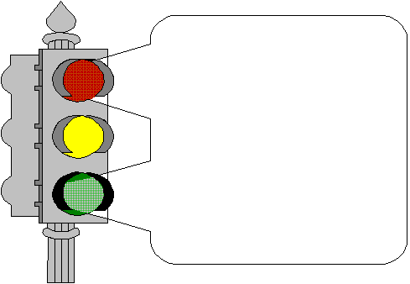

الجمل التي لم تعبر هي

ـــــــــــــــــــــــــــــــــ ـــــــــــــــــــــــــــــــــــــــــــ

نوعها : جمل ............................

اسم الطالبة / الصف / 4 -
نشاط علاجي رقم ( ) المادة / قواعــد
الزمن / تاريخ التنفيذ /
المهارة المراد قياسها / تحديد المبتدأ والخبر في جمل قصيرة ( * )
النتيجة بعد التصحيح /

حددي المبتدأ والخبر فيما يأتي ثم ضعيهما في مكانهما المناسب مع الضبط

الجمـــــــلة المبتدأ الخبر

البئـــــر عميقة
التلميذ مهذب
المهندس ماهـر

ضعي خطاً تحت المبتدأ وخطين تحت الخبر في الجمل الآتية :

- الطيور متعاونة .

2- الماء ثروة

اسم الطالبة / الصف / 4 -
نشاط علاجي رقم ( ) المادة / قواعــد
الزمن / تاريخ التنفيذ /
المهارة المراد قياسها / التمثيل للمبتدأ والخبر في جمل مفيدة ( * )
النتيجة بعد التصحيح /

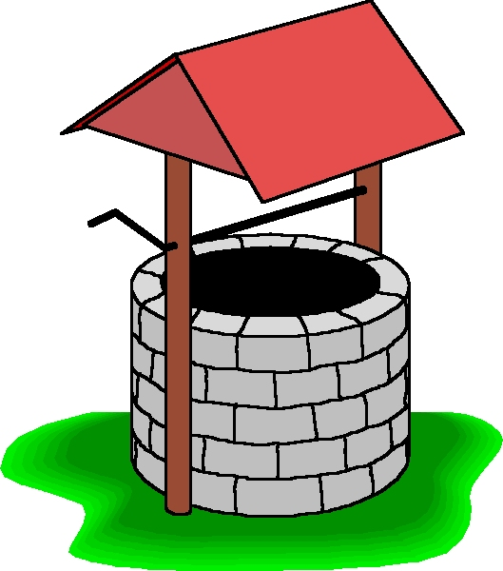

سمي الصورة السابقة :ــــــــــــــــــــــــــــــــــــ

عبري عن الصورة السابقة بجملة اسمية مع ضبط المبتدأ والخبر :

ــــــــــــــــــــــــــــــــــــــــــــــــــــــــــــــــــــــــــــــــــــــــــــــ

عبري عن المعنى التالي بجملة اسمية :

(ارتفاع الجبل )

10

اسم الطالبة / الصف / 4 -
نشاط علاجي رقم ( ) المادة / قواعــد
الزمن / تاريخ التنفيذ /
المهارة المراد قياسها /إعراب المبتدأ والخبر إعراباً كاملاً
النتيجة بعد التصحيح /

شاركي معي في الإعراب :

الكلمة | إعرابها
الأخبار | مبتدأ ..........وعلامة رفعه .........الظاهرة على آخره
سارة | ........... ..........وعلامة رفعه .............الظاهرة على آخره

أعربي مايأتي :

الكلمة | إعرابها
الصادق
محبوب

11

اسم الطالبة / الصف / 4 -
نشاط علاجي رقم ( ) المادة / قواعــد
الزمن / تاريخ التنفيذ /
المهارة المراد قياسها / تحديد الفاعل في جمل قصيرة ( * )
النتيجة بعد التصحيح /

عيني الفاعـل في الجمل الآتية مع ضبط آخره بالشكل :

أثمر الشجــر

فرح الأولاد

12

اسم الطالبة / الصف / 4 -
نشاط علاجي رقم ( ) المادة / قواعــد
الزمن / تاريخ التنفيذ /
المهارة المراد قياسها / التمثيل للفاعل في جملة مفيدة ( * )
النتيجة بعد التصحيح /

ساعديني في تكوين جملة فعلية
ثم ضعي خطاً تحت الفاعل
مع ضبطه

14

اسم الطالبة / الصف / 4 -
نشاط علاجي رقم ( ) المادة / قواعــد
الزمن / تاريخ التنفيذ /
المهارة المراد قياسها / تحديد المفعول به في جملة مفيدة ( * )
النتيجة بعد التصحيح

تنصح المعلمة التلميذة

يأكل الأرنب الجـــزر

يعالج الطبيب المرضى

قـــرأ المذيع الأخبار

ضعي خطا تحت المفعول به في الجمل
السابقة وأضبطي آخره بالشكل

15

اسم الطالبة / الصف / 4 -
نشاط علاجي رقم ( ) المادة / قواعــد
الزمن / تاريخ التنفيذ /
المهارة المراد قياسها / التمثيل للمفعول به في جملة مفيدة ( * )
النتيجة بعد التصحيح /

عبري عن الصورة الآتية بجملة فعلية وعيني المفعول به مع الضبط :

الجملة ـــــــــــــــــــــــــــــــــــــــــــــــــــــــ

المفعول به هو ــــــــــــــــــــــــــــــــ

16

اسم الطالبة / الصف / 4 -
نشاط علاجي رقم ( ) المادة / قواعــد
الزمن / تاريخ التنفيذ /
المهارة المراد قياسها /إعراب جملة مكونة من فعل وفاعل ومفعول به
النتيجة بعد التصحيح /

شاركي معي في الإعراب
الكلمة | إعرابها
هزم | فعل ...........
الجيش | ........مرفوع وعلامة رفعه ..........الظاهرة على آخره
العدو | مفعول به ..........وعلامة نصبه .............الظاهرة على آخره

أعربي ما يأتي :

شاهد محمد الأسد

الكلمة | إعرابها
شاهـد
محمد
الأسد

17

اسم الطالبة / الصف / 4 -
نشاط علاجي رقم ( ) المادة / قواعــد
الزمن / تاريخ التنفيذ /
المهارة المراد قياسها / تعرف حروف الجر ( من – في – على – على – الباء
اللام )(*)
النتيجة بعد التصحيح

في الشكل مجموعة من الحروف تعرفي على حروف الجر
وضعيها في حديقة اللغة العربية
الباء - على - الصاد - من - اللام
إلى - الدال – عـن – في – التاء

18

اسم الطالبة / الصف / 4 -
نشاط علاجي رقم ( ) المادة / قواعــد
الزمن / تاريخ التنفيذ /
المهارة المراد قياسها / ضبط الإسم الواقع بعد حروف الجر بالشكل نطقاً وكتابة
النتيجة بعد التصحيح /


صغيرتي الجميلة كتبت لك بعض الجمل المتضمنة لحروف جرساعـديني في ضبط الاسم المجرور بعدها
وصـل القطار إلى المحــطة

أمشي على الرصــيف

19

اسم الطالبة / الصف / 4 -
نشاط علاجي رقم ( ) المادة / قواعــد
الزمن / تاريخ التنفيذ /
المهارة المراد قياسها / ضبط الإسم الواقع بعد حروف الجر بالشكل نطقاً وكتابة
النتيجة بعد التصحيح /

أعربي مايأتي إعرابا كاملا :

يقف الخطيب على المنبر

الكلمة | إعرابها
يقف
الخطيب
على
المنبر

20

اسم الطالبة / الصف / 4 -
نشاط علاجي رقم ( ) المادة / قواعــد
الزمن / تاريخ التنفيذ /
المهارة المراد قياسها / التمييز بين الجملة المفيدة وغير المفيدة ( * )
النتيجة بعد التصحيح

استقبل الأطفال شهــر رمضان بعبارات مختلفة فعليك أن تميزي
بين الجمل المفيدة من غير المفيدة بوضع علامة (/) تحت الجملة الصحيحة

لن أنسى قراءة القرآن
مرحبا بك

ياشهــر الخيرات


( )

( )

سأجهــز كل ما

(

2

اسم الطالبة / الصف / 4 -
نشاط علاجي رقم ( ) المادة / قواعــد
الزمن / تاريخ التنفيذ /
المهارة المراد قياسها / تصنيف الكلمات إلى أسماء وأفعال وحروف )(*)
النتيجة بعد التصحيح / (

تلميذتي الصغيــرة في الصندوق كلمات تتضمن( أسماء وأفعال و حروف )
درس
كتب
مكــة
في
خالد
عـــن

على
صنفي الكلمات بوضعها في مكانها المناسب :

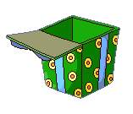

الأسماء : ــــــــــــــــــــــــــــــــــــــــــــــــــــــــــــــــ

الأفعال : ـــــــــــــــــــــــــــــــــــــــــــــــــــــــــــــــــ

الحروف : ـــــــــــــــــــــــــــــــــــــــــــــــــــــــــــــــ

اسم الطالبة / الصف / 4 -
نشاط علاجي رقم ( ) المادة / قواعــد
الزمن / تاريخ التنفيذ /
المهارة المراد قياسها / تصنيف الجمل إلى اسمية وفعلية (*)
النتيجة بعد التصحيح /

عبري عن الصورة الأولى بجملة اسمية والثانية بجملة فعلية :



ــــــــــــــــــــــــــــــــــــــــــــــــــــــــــ



ــــــــــــــــــــــــــــــــــــــــــــــــــــــــــــــ

اسم الطالبة / الصف / 4 -
نشاط علاجي رقم ( ) المادة / قواعــد
الزمن / تاريخ التنفيذ /
المهارة المراد قياسها / تحديد الفاعل في جمل قصيرة (*)
النتيجة بعد التصحيح /

اختاري من الأشكال التالية كل فاعل مناسب للجمل ثم ضعيه في المكان
المناسب :



النجار الفتاة الطــفل الفلاح

- يزرع ...............الأرض

2 – تســاعـد .................أمهـــا

3 – يشرب ...............اللبن

4- يدعــو ...............ربه

13
اسم الطالبة / الصف / 4 -
نشاط علاجي رقم ( ) المادة / قواعــد
الزمن / تاريخ التنفيذ /
المهارة المراد قياسها / تحديد المفعول به في جملة قصيرة ( * )
النتيجة بعد التصحيح /

رتبي الجمل التالية لتكوني جملة مفيدة ثم ضعي خطاً تحت المفعول به :

يســقي
المـــزارع
الحــقــل

ــــــــــــــــــــــــــــــــــــــــــــــــــــــــــــــــــــــــــــــــــ
نصــح
المــريض
الطبيب

ـــــــــــــــــــــــــــــــــــــــــــــــــــــــــــــــــــــــــــــــ

